**ÁREA TEMÁTICA: ECOLOGIA**

**SUBÁREA TEMÁTICA: INVERTEBRADOS**

**DISTRIBUIÇÃO DOS COPEPODA PLANCTÔNICOS MARINHOS EM UM TRECHO DA COSTA NORDESTE BRASILEIRA**

Gabrielle Caroline Rodrigues Costa¹, Maria Mylena Oliveira da Cruz2, Simone Maria de Albuquerque Lira3, Alef Jonathan da Silva4, Mauro de Melo Júnior5

1 Universidade Federal Rural de Pernambuco (UFRPE), Campus Sede/Recife. E-mail (GCRC): gabrielle.caroline07@gmail.com

2 Universidade Federal Rural de Pernambuco (UFRPE), Campus Sede/Recife. E-mail (MMOC): omariamylena@gmail.com

3 Universidade Federal de Pernambuco (UFRPE), Campus Sede/Recife. E-mail (SMAL): simonealira@gmail.com

4 Universidade Federal de São Carlos (UFSCar), Campus Sede/ São Carlos. E-mail (AJS): a.lef93@hotmail.com

5 Universidade Federal Rural de Pernambuco (UFRPE), Campus Sede/Recife. E-mail (MMJr): mauro.melojr@ufrpe.br

**INTRODUÇÃO**

A costa é descrita como a junção entre o mar e o continente, ao passo que a definição de região costeira diz respeito à área delimitada por esse encontro. Nesse ambiente, é encontrado uma ampla abundância de espécies importantes para o ecossistema, como a comunidade zooplanctônica, que vem sofrendo bastante estresse em razão da intensa exploração e degradação por ações antrópicas (Rodriguez & Windevoxhel, 1998; Gruber, et al. 2003).

O zooplâncton consiste no conjunto de seres invertebrados que vivem na coluna d’água de ambientes marinhos (ou aquáticos continentais), utilizando dos mecanismos de correnteza e maré para se locomover (Moraes, 2014). O zooplâncton é um importante elo na teia alimentar, devido a sua abundância, possuindo uma função essencial para a transferência de carbono dentro dela, sendo a base da energia dos demais níveis da cadeia trófica (Pessoa, 2009). Um dos organismos pertencentes a esse grupo são os Copepoda, que possuem uma imprescindível ligação entre o fitoplâncton e os outros componentes da teia. Esses animais são reconhecidos como um grupo bem sucedido nos ambientes marinhos pela sua abundância e diversidade (Kiørboe, 1997).

Dentre as características do zooplâncton, está a migração vertical diária, que é um fenômeno global podendo ser observada na maioria das espécies de zooplâncton, onde o padrão mais comum é a subida para as camadas mais próximas da superfície ao entardecer, e a descida para as camadas mais inferiores ao amanhecer (Heywood, 1996). A explicação mais provável é que eles ascendam para a superfície em busca de alimentos e migrem para áreas mais profundas durante o dia para evitar predadores (Ochoa et al. 2013). Diante disso, esse trabalho teve como objetivo quantificar e realizar um levantamento das principais espécies de Copepoda presentes na costa do nordeste do Brasil.

**MATERIAIS E MÉTODOS**

A região estudada compreende as zonas neríticas e oceânicas da costa Nordeste do Brasil (9ºS a 5.7ºS) feita no período de 29 de setembro a 21 de outubro de 2015, durante a primeira campanha do Projeto ABRAÇOS. Para a coleta do zooplâncton, foi utilizada uma rede do tipo WP2, com malha de 200 µm, durante o período noturno e diurno, ao longo de 12 estações oceanográficas. Em cada estação, foram realizados dois arrastos verticais, de 200 m até 95 m e de 95 m até a superfície da água. O fluxômetro Hydro-Bios foi usado para aferir o volume filtrado. Além disso, foi feito o uso de formaldeído 4% tamponado para fixar as amostras coletadas (solução salina). Para a análise e contagem das amostras, foi utilizada a câmara de Sedgewick Rafter, junto com pipetas, pinças, estiletes com ponta fina e um contador manual. Para a identificação das espécies de Copepoda foi utilizado, sobretudo, o livro de Neumann-Leitão et. al. (2017) e outras obras (Boltovskoy, 1999).

**RESULTADOS E DISCUSSÃO**

Foram registradas 26 espécies de copépodes planctônicos, sendo 14 de Calanoida, 9 de Cyclopoida e 3 de Harpacticoida. A família com maior número de espécies foi Paracalanidae, com 4 espécies. As espécies mais frequentes foram *Clausocalanus furcatus*, *Undinula vulgaris*, *Oncaea venusta*, *Oithona plumifera* e *Farranula gracilis* com percentuais de ocorrência superiores a 10%. Também houve a presença de indivíduos na fase copepodito juvenil das famílias Candacidae, Metridinidae, Calocalanidae, Oithonidae e Calanidae

Em termos de abundância absoluta, a assembleia de copépodes planctônicos apresentou valores entre 0,18 e 76,76 ind. m-3, com destaque para as amostras das camadas superficiais. Foi possível observar o domínio de cinco espécies de copépodes planctônicos: os calanóides *Clausocalanus furcatus* (22%) e *Undinula* vulgaris (15,4%), e os ciclopóides *Oncaea venusta* (14,3%), *Oithona plumifera* (12,5%) e *Farranula gracilis* (10,4%), que apareceram em todas as amostras analisadas. Além dessas, foram encontradas outras espécies em menor densidade, embora frequentes, como *Calocalanus pavo*, *Paracalanus aculeatus*, *Euchaeta marina* e *Scolecithrix danae* (Fig. 1).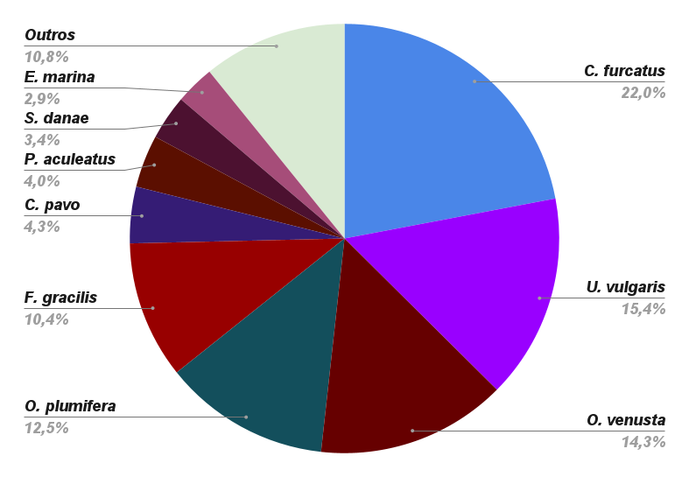

Figura 1.Distribuição das espécies de Copepoda planctônicos costeiros, em termos de abundância relativa (%), da costa do nordeste do Brasil, no período de 29 de setembro a 21 de outubro de 2015. *Clausocalanus furcatus* (22%); *Undinula vulgaris* (15,4%); *Oncaea venusta* (14,3%); *Oithona plumifera* (12,5%); *Farranula gracilis* (10,4%); *Calocalanus pavo* (4,3%); *Paracalanos aculeatus* (4%); *Scolecithrix danae* (3,4%); *Euchaeta marina* (2,9%).

A composição de espécies foi correspondente àquelas observadas em regiões oceânicas adjacentes à costa brasileira nas camadas superficiais (Neumann-Leitão et al., 2008), embora as espécies encontradas tenham diferido quanto às profundidades, sendo encontradas em maior abundância nas amostras superiores da costa (Até 95 m de profundidade). Esses maiores valores podem estar associados à migração vertical diária, ou a concentração de mais recursos alimentares nas camadas superficiais. A espécie *Clausocalanus furcatus*, por exemplo, é registrada como sendo encontrada abundantemente nas águas tropicais da Corrente do Brasil com foco nas águas costeiras quentes de alta salinidade (Björnberg, 1980), assim como a espécie *Undinula vulgaris* (Park & Landry, 1993). Enquanto os gêneros *Oithona* e *Oncaea* são encontrados em elevada abundância em praticamente todas as regiões marinhas (Paffenhofer, 19993). Já a espécie *Farranula gracilis* é considerada de regiões epipelágicas de águas oceânicas tropicais (Melo, 2004).

**CONCLUSÃO**

As espécies de copépodes planctônicos identificadas estão em conformidade com as frequentemente encontradas ao longo da costa brasileira.

A elevada densidade registrada nas camadas superiores (95m à superfície) demonstra uma resposta à migração vertical durante, sobretudo, o período noturno, um comportamento esperado na maioria dos organismos pertencentes a esse grupo.

Nas camadas inferiores, foi observada uma menor abundância de copépodes em resultado da migração vertical pela possível fuga de predadores.

**REFERÊNCIAS**

BJÖRNBERG, T.K. 1980. Revisão da distribuição dos gêneros Paracalanus, Clausocalanus e Ctenocalanus (Copepoda, Crustacea) ao largo do Brasil. Boletim do Instituto Oceanográfico, São Paulo, 29 (2): 65-68.

Boltovskoy, D. 1999. South Atlantic Zooplankton. Leiden, Backhuys Publishers, p. 1705.

Gruber, N.L.; Barboza, E.G. & Nicolodi, J.L. Geografia dos sistemas costeiros e oceanográficos: subsídios para gestão integrada da zona costeira. Gravel, Porto Alegre,

Heywood, K.J. 1996. Diel vertical migration of zooplankton in the Northeast Atlantic. Journal of Plankton Research, Oxford, 18 (2): 163-184.

Kiørboe, T. 1997. Population regulation and role of mesozooplankton in shaping marine pelagic food webs. Hydrobiologia, 363 (1): 13-27.

Melo, N. 2004. Biodiversidade e Biomassa do Macrozooplâncton, com ênfase nos Copepoda (Crustacea) na Plataforma Continental Norte Brasileira. Universidade Federal Rural de Pernambuco. Recife, Tese de Doutorado.

Moraes, A. 2014. Variação Nictemeral do Zooplâncton na Baia do Marajó (Ilha de Colares). Universidade Federal do Pará. Belém, Tese de Conclusão de Curso.

Neumann-Leitão, S.N.; Sant’Anna E.M.; Gusmão L.M.; Vieira, D.A.; Paranaguá M.N. & Schwamborn, R. 2008. Diversity and distribution of the mesozooplankton in the tropical Southwestern Atlantic. Journal of Plankton Research, Oxford, 30 (7): 795-805.

Neumann-Leitão S.; Schwamborn R.; Díaz, X.F. & Melo Júnior, M. 2017. Biodiversidade Marinha da Bacia Potiguar/RN: Zooplâncton. Rio de Janeiro, Museu Nacional, 304p.

Ochoa J.;MASKE, H.; SHEINBAUM, J. & CANDELA, J. 2013. Diel and lunar cycles of vertical migration extending to below 1000 m in the ocean and the vertical connectivity of depth-tiered populations. Limnology and Oceanography, 58 (4): 1207-1214.

Paffenhofer, G.A. 1993. On the ecology of marine cyclopoid copepods (Crustacea, Copepoda). Journal of Plankton Research, Oxford, 15 (1): 37–55.

Park, C. & Landry, M.R. 1993. Egg production by the subtropical copepod Undinula vulgaris. Marine Biology, Berlin, 117 (1): 415–421.

Pessoa, V.T.; Neumann-Leitão S.; Gusmão, L.M. & Porto-Neto, F.F. 2009. COMUNIDADE ZOOPLANCTÔNICA NA BAÍA DE SUAPE E NOS ESTUÁRIOS DOS RIOS TATUOCA E MASSANGANA, PERNAMBUCO (BRASIL). Revista Brasileira de Engenharia de Pesca, Maranhão, 4 (1): 80-94.

RODRÍGUEZ, J.J. & WINDEVOXHEL, N.J. Análisis Regional de la Situación de la Zona Marina Costera Centroamericana. Banco Inter-Americano de Desenvolvimento BID. Washington, D.C. No. ENV – 121. 1998.